**NỘI DUNG DẠY ONLINE TIẾT 1-2**

**MÔN ÂM NHẠC**

**K9:**

**Tiết 1:** Học hát: Bài ***Bóng dáng một ngôi trường***

- Sau khi học hát, GV dành khoảng 5-10 phút ôn lai kiến thức năm lớp 8 cho HS:

- Vị trí, tên các nốt nhạc từ sòn, là, xì, đồ, rê, mi, pha, son, la, si, đố, rế, mí

- Các hình nốt: tròn, trắng, đen, trắng chấm, đen chấm, móc đơn, móc đơn chấm, móc kép

- Giọng trưởng, giọng thứ

*-* https://www.nhaccuatui.com/bai-hat/bong-dang-mot-ngoi-truong-va.dIYj45EJASsn.html

**Tiết 2:**

- Nhạc lí: Giới thiệu về quãng

- Tập đọc nhạc: Giọng Son trưởng -TĐN số 1

*-* Quãng là khoảng cách về độ cao của 2 âm thanh liền bậc hoặc cách bậc.

Mỗi quãng mang một tính chất riêng.Tùy theo số lượng cung và nửa cung chứa trong quãng đó mà xác định tên gọi và tính chất các quãng là trưởng, thứ, đúng, tăng, giảm.

- Giọng Son trưởng có âm chủ là nốt son, hóa biểu có một dấu Pha thăng

- Âm chủ là âm bậc I

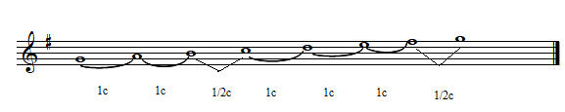

- Tập đọc nhạc số 1: Cây sáo - Nhạc Ba Lan. Đặt lời: Hoàng Anh

Link: https://www.youtube.com/watch?v=Wyxx-zWvxkU

